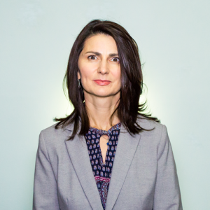
Prof. Univ. Dr. Habil. Mariana HATMANU

Date de contact:
Email: mariana.hatmanu@uaic.ro
Telefon: 0232.201.629
Birou: Universitatea "Alexandru Ioan Cuza" din Iași, B-dul Carol I, nr. 22, FEAA, B-322
Pagină coordonator: link

Teme propuse:
- Modele cu ecuații structurale aplicate în studiul performanței sistemului de educație
- Evaluarea statistică a impactului economic și social al crizei sanitare provocate de coronavirus
- Modele econometrice aplicate în evaluarea impactului dezvoltării economice asupra problemelor de mediu
- Implicațiile tehnologiilor emergente asupra performanței economice
- Analiza factorilor determinanti ai performanțelor școlare

